**Муниципальное дошкольное образовательное учреждение «Зеленогорский детский сад №2 общеразвивающего вида с приоритетным осуществлением художественно-эстетического развития»**

2014 – 2015 учебный год

**Отчет по результатам самообследования**

1. **Общие характеристики заведения:**

* ***Информационная справка***

Муниципальное дошкольное образовательное учреждение «Зеленогорский детский сад №2 общеразвивающего вида с приоритетным осуществлением художественно-эстетического развития» открыто с октября 1978 года.

В 2007 году МДОУ прошло аккредитацию, в апреле 2009 года получило лицензию на ведение образовательной деятельности.

* ***Местонахождение.***

Расположено: пгт. Зеленогорский, ул. Центральная, 27. Телефон: 25-929, факс – 25-929. Режим работы – 12 часов.

* ***Структура и количество групп.***

МДОУ рассчитано на 100 детей от 1 года до 8 лет. Комплектуется в июне – августе каждого года.

Чтобы записать ребенка в детский сад родители должны предоставить ряд документов, а именно:

заявление от родителей или заменяющих их лиц о приеме ребенка;

свидетельство о рождении ребенка;

паспорт одного из родителей (законных представителей);

документ, подтверждающий льготу (при ее наличии на первоочередное поступление ребенка в детский сад);

медицинская карта по форме Ф26. Для компенсации:

Копия ИНН; копия ОПС (обязательного пенсионного страхования; Копия лицевого счета.

* ***Структура управления.***

Непосредственное управление ДОУ осуществляет Управление образования администрации Крапивинского муниципального района. Оно взаимодействует с учреждением через методический центр.

1. **Особенности образовательного процесса.**

* ***Содержание обучения и воспитания детей.***

Учебный план Зеленогорского детского сада №2 составлен в соответствии с требованиями ФГОС по программе «Радуга» под редакцией Т.Н.Дороновой. Дополнительно в 1-ой младшей группе используем «Программу воспитания и обучения в детском саду» под редакцией М.А.Васильевой, так как в этой группе есть дети до 2-х лет.

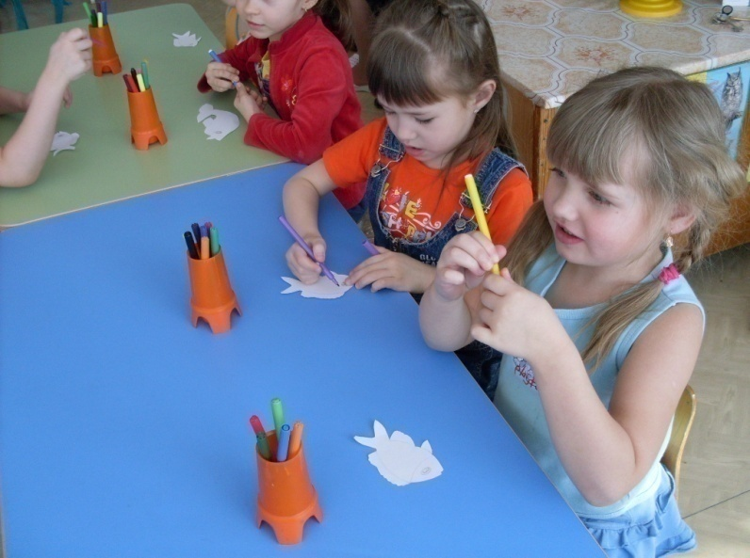Разделы программы, рекомендуемые для реализации учебно-воспитательного процесса, включены в учебные планы всех возрастных групп: познавательное развитие, речевое развитие, социально – коммуникативное развитие, художественно – эстетическое развитие и физическое развитие. Занятия по изобразительной деятельности состоят из трех видов деятельности:рисование, лепка,аппликация. Аппликация чередуется с занятием по конструированию. В первой младшей группе проводятся занятия по развитию мелкой моторики.

Во второй младшей группе, средней группе, дополнительно проводятся занятия по развитию мелкой моторики, дети занимаются по дополнительной программе «Весёлый песочек».

Занятия физкультурой проводятся 3 раза в неделю: 2 занятие в зале, 1 – на свежем воздухе.

Для реализации задач художественно-эстетического направления в старшей и подготовительной группе проводятся 2 раза в неделю занятия по ознакомлению с искусством.

Дополняют воспитательно-образовательный процесс работа 3-х кружков: музыка, хореография, фольклор.

Количество занятий в каждой возрастной группе соответствует санитарно – гигиеническим требованиям к реализации образовательных программ:

В учебном процессе используются парциальные программы для реализации учебно-воспитательного процесса:

* «Формирование начал экологической культуры» С.Н.Николаевой
* «Здоровый дошкольник» Ю.Ф.Змановский
* «Основы безопасности жизнедеятельности» С.Авдеева
* «Природа и изобразительное искусство» Т.Н.Дороновой
* ***Охрана и укрепление здоровья.***

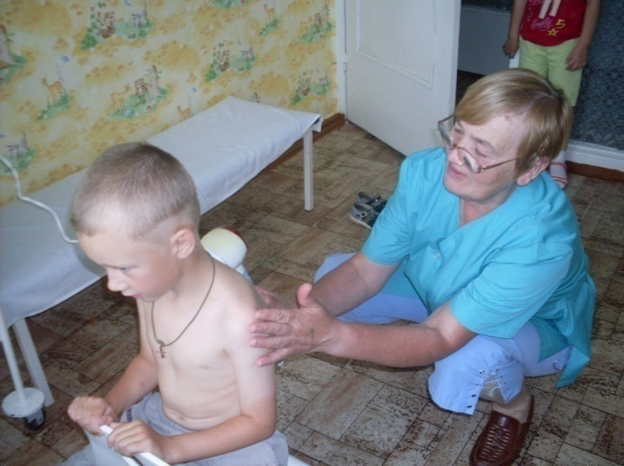В учреждении реализуется программа по физическому воспитанию Ю.Ф.Змановского «Здоровый дошкольник». Разработаны планы работы с детьми, диагностические материалы.

В течение года в ДОУ проводились:

Комплекс закаливающих процедур – гимнастика для глаз, обливание ног, точечный массаж, дыхательная гимнастика.

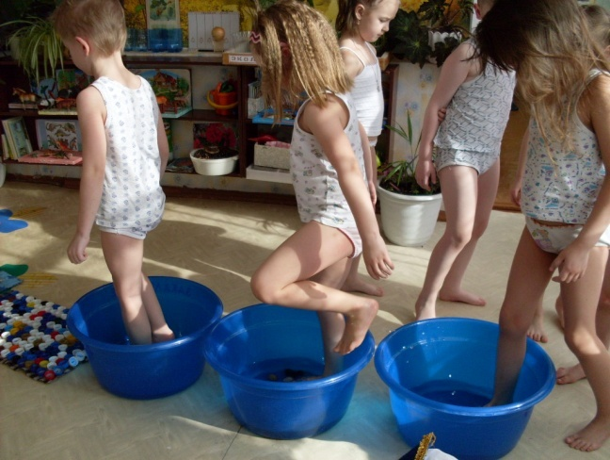

|  |  |
| --- | --- |
| Виды патологии | 2014 |
| Дефекты речи | - |
| Снижения зрения | - |
| Нарушения осанки | - |
| Плоскостопие | - |
| Хронические заболевания | - |
| Дети инвалиды | - |

|  |  |  |  |
| --- | --- | --- | --- |
| Виды заболевания | 2014 | | Всего |
| ясли | сад |
| ОРВИ | 28 | 38 | 66 |
| Грипп | - | - | - |
| Ангина | - | - | - |
| Бронхит |  | 4 | 4 |
| Инфекционные заболевания | - | - | - |
| Пневмония | 1 | 4 | 5 |
| Стрептодермия |  | - | - |
| Ветрянка | - | - | - |
| Прочие заболевания |  | 15 | 17 |
| Всего | 29 | 61 | 92 |

**Количество пропусков 1 ребенком по болезни**

|  |  |  |  |
| --- | --- | --- | --- |
|  | 2012 | 2013 | 2014 |
| Общее количество детей | 85 | 91 | 75 |
| Количество пропусков | 8.22 | 8.3 | 7.6 |

**Общее число дней заболеваний детей**

|  |  |  |  |
| --- | --- | --- | --- |
|  | 2012 | 2013 | 2014 |
| Общее количество детей | 85 | 91 | 79 |
| Число дней | 699 | 765 | 647 |

**Группы здоровья** (на конец отчетного периода**)**

|  |  |  |  |  |  |  |  |  |  |
| --- | --- | --- | --- | --- | --- | --- | --- | --- | --- |
| Год | 2012 | | | 2013 | | | 2014 | | |
| Всего детей | 90 | | | 87 | | | 91 | | |
| Группы | 1 | 2 | 3 | 1 | 2 | 3 | 1 | 2 | 3 |
| Количество | 22 | 656 | 3 | 26 | 59 | 2 | 25 | 63 | 3 |

В целом динамика здоровья воспитанников положительна. Этому способствует целенаправленная работа коллектива Уровень заболеваемости – 8.5%, районный показатель – 11.3%.

* ***Совместная работа с организациями дополнительного образования, культуры и спорта.***

ДОУ в течение года активно сотрудничало с социальными институтами.

* ***Основные формы работы с родителями.***

Работа с родителями ведется в каждой возрастной группе. Созданы родительские комитеты.

Родителям в течение года было предложено несколько анкет. Анкетирование дает возможность спланировать учебно-воспитательный процесс, выявить семьи, которые нуждаются в помощи. По результатам анкетирования родителей о работе ДОУ следует отметить, что в детском саду созданы условия для эмоционального благополучия детей.

В течение учебного года провели два общих родительских собрания. Родительские собрания в группах проводились согласно плану и тематике. В детском саду регулярно организовывались тематические выставки, консультации, совместные праздники.

1. **Условия осуществления образовательного процесса.**

* Организация предметно-развивающей среды.

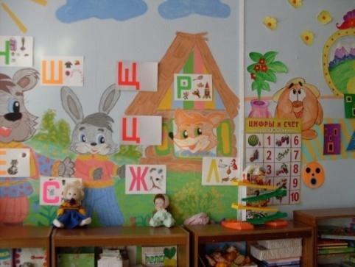Развивающая предметная среда ДОУ оборудована с учетом возрастных осо­бенностей детей.

В ДОУ имеются:

* кабинет заведующего;
* методический кабинет;
* медицинский кабинет;
* изолятор:
* 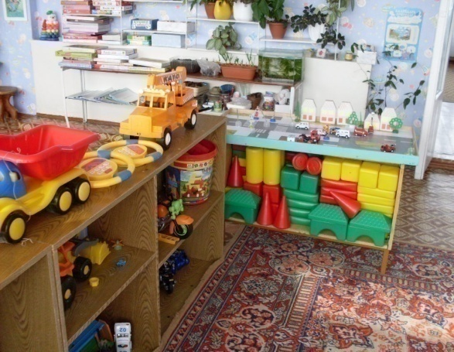процедурный кабинет;

* спортивный комплекс на улице;
* участки для прогулок детей;
* музыкальный зал;
* 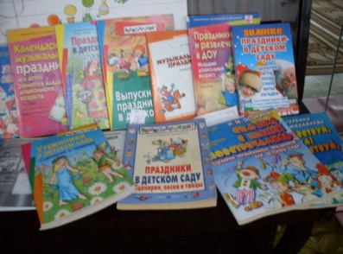групповые помещения с учетом возрастных особенностей детей;
* помещения, обеспечивающие быт и т.д.

Все кабинеты оснащены необходимым оборудованием, учебным материалом.

* ***Обеспечение безопасности жизни и деятельности ребенка.***

Безопасность детей и сотрудников обеспечивается своими силами, на основании приказов ДОУ по обеспечении безопасности жизнедеятельности воспитанников, приказов по охране труда, противопожарной безопасности, по организации ГО и ЧС.

* ***Медицинское обслуживание.***

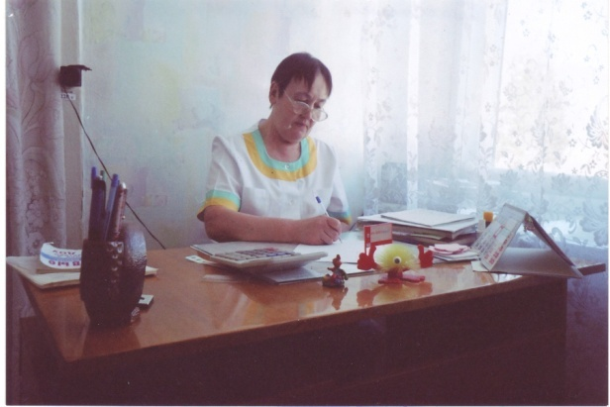В учреждении оборудован медицинский блок: кабинет медсестры, изолятор. Медицинское обслуживание осуществляет старшая медицинская сестра. ДОУ в 2011 прошло лицензирование медицинской деятельности. Кабинет оборудован в соответствии с требованиями СанПИн.

* ***Материально-техническая база.***

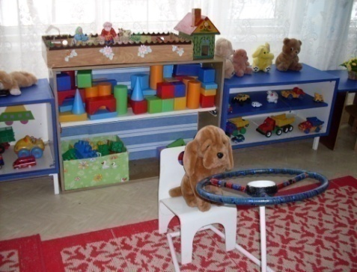Материально-техническая база учреждения соответствует нормам СанПиН. Бутовые условия в групповых комнатах созданы благоприятные. Во всех группах есть спальни. Количество кроватей соответствует списку детей. В этом году заменили старые подушки на новые. Умывальные комнаты и туалеты оснащены новым оборудование в достаточном количестве. В каждой группе поставили отдельные раковины для воспитателей. Заменили линолеум во 2 младшей группе, старшей группе, столовой. В приемных помещениях созданы условия для хранения одежды и обуви детей. Групповые комнаты оформлены по зонам. Все помещения соответствуют требованиям, эстетичны. В ДОУ оборудованы кабинеты специалистов и администрации. Приобрели новые игрушки.

* 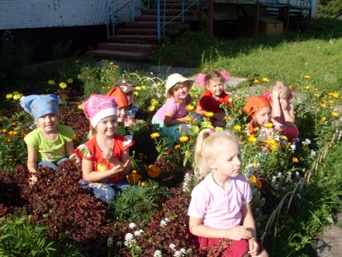***Характеристика территории ДОУ.***

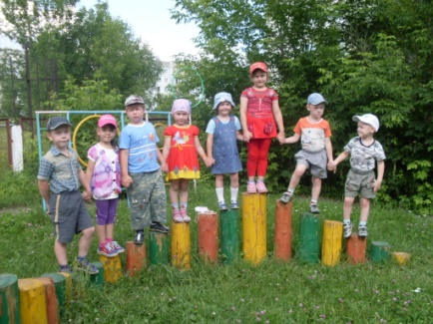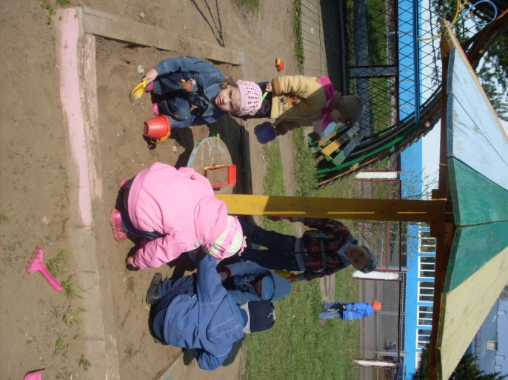Прилегающая территория ДОУ ограждена, оборудована в соответствии с требованиями образовательной программы. У каждой возрастной группы есть крытая прогулочная веранда с трехсторонним ограждением и отдельным забором, песочница с грибком. На площадке есть качели, спортивный комплекс, площадка по правилам дорожного движения.

* ***Качество и организация питания.***

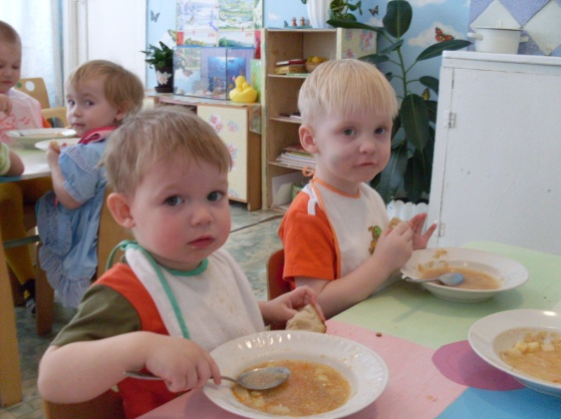В МДОУ организовано 4-х разовое питание на основе утвержденного 10-дневного меню. Меню сбалансировано по набору продуктов, микроэлементов, витаминов и энергетической ценности. В нем представлены разнообразные блюда, исключены повторы. Между завтраком и обедом дети получают, соки, витаминизированные напитки. Стоимость питания на конец 2014 начало 2015 года – 75 рублей.

1. **Результаты деятельности ДОУ.**

* ***Достижения воспитанников образовательного учреждения.***

Уровень усвоения программы

2 младшая группа

Средняя группа

Старшая группа

Подготовительная группа

1. **Кадровый потенциал.**

* ***Качественный и количественный состав персонала.***
* С детьми работает высококвалифицированный педагогический коллектив. Заведующий ДОУ – Коротченко Наталья Викторовна
* Старший воспитатель ДОУ – Фейлер Наталия Сергеевна
* Музыкальный руководитель - Долгополова Екатерина Петровна
* Категории педагогов.

Образование педагогов.

Высшее профессиональное обазование – 10 человек;

среднее прфессиональное – 4 человека.

***Развитие кадрового потенциала.***

**Педагоги ДОУ принимают активное участие в различных конкурсах:**

* Районный конкурс «Лучшая клумба» в номинации «Лучшая клумба среди клумб предприятий и организаций, учреждений социальной сферы и среди городских и сельских поселений 2014- **призеры II место**
* Муниципальные соревнования «Молодецкие игры», посвященные Дню поселка 2014 – участники
* Всероссийский конкурс для дошкольников, школьников и педагогов «Медалинград – октябрь 2014», в номинации: «Оформление помещений, классов, участков, территорий», лауреат Копылова Ю.А.
* 2014г. Сертификат интеллектуально- развивающий портал «Рыжий кот» центр современных дистанционных образовательных технологий Лыжина Елена Валерьевна, подготовила трех победителей в мероприятии. Всероссийский конкурс декоративно-прикладного творчества «по осеннему шепчут листья»
* 2014 Районные конкурс «Воспитатель года -2015», **лауреат** Лыжина Елена Валерьевна
* 2014 I Всероссийский педагогический конкурс «Экзамен на профессию», проведенный Российским центром мониторинга и оценки профессиональных компетенций работников образования «ПедТест», Сивушова Ольга Михайловна **1 место**
* 2015- Благодарственное письмо за подготовку лауреатов конкурса с международным участием «Танцующие снежинки» Копыловой Ю.А., Казаковой И.Н.
* 2015 Всероссийский конкурс «Педагогическая радуга – 2014», Стеклова Юлия Владимировна – **победитель I меcто**
* 16-17 марта 2015г**. Доклад и презентация** на II Всероссийской научно-практической конференции «Модернизация дошкольного образования в условиях введения ФГОС: проблемы и перспективы», Коротченко Н.В.
* 2015г. Лауреат I степени во IIежегодном творческом конкурсе, посвященном памяти педагогов дополнительного образования Тележниковой М.А. и Щелчкова А.М., номинация «ДПИ», Николаева Лариса Анаторльевна;
* 2015г. Лауреат I степени во IIежегодном творческом конкурсе, посвященном памяти педагогов дополнительного образования Тележниковой М.А. и Щелчкова А.М., номинация «ДПИКрюкова Любовь Александровна;
* 2015г. Лауреат II степени во IIежегодном творческом конкурсе, посвященном памяти педагогов дополнительного образования Тележниковой М.А. и Щелчкова А.М., номинация «ДПИ», Казакова Ирина Николаевна;

**Неоднократно наши *воспитанники* вместе с *воспитателями* принимают участие в конкурсах:**

* Муниципальный конкурс эстрадной песни «Рождение звезды» 2014 **- призеры III место**
* Спортивное состязание «Веселые старты» между детскими садами п. Зеленогорский 2014 год – **победители I место**
* Муниципальный турнир по мини-футболу 2014 год, посвященный Международному Дню защиты детей – **победители I место**
* Всероссийский конкурс «Академия таланта» викторина по сказкам И.С. Чуковского 2014- **победители 1 место**
* Международный интеллектуальный конкурс «Светлячок» в номинации «День воспитателя» 2014 – **победители I место**
* Международный интеллектуальный конкурс «Светлячок» в номинации «День животных» 2014 – **победители I место**
* 2014 Всероссийский конкурс декоративно-прикладного творчества «По-осеннему шепчут листья…» кураторы Сивушова О.М, Лыжина Е.В.

-Диплом **победителя II** степени, Быков Ярослав.,

- Диплом **победителя III** степени, Зелендинова Юля

* Всероссийский конкурс для дошкольников, школьников и педагогов «Медалинград – октябрь 2014», номинация «Рисунок» , «прогулка по осеннему парку», **победитель III** Зайцев Константин.
* 2014г. – Всероссийская викторина для дошкольников и учащихся 1-5 классов «Русские пословицы», **победители I место Фомина Анна**
* 2014г. – Всероссийская викторина для дошкольников и учащихся 1-5 классов «Русские пословицы», **победители I место Витюк Алина**
* 2015г. - II Всероссийская викторина «Новогодние сказки» , **победители I место Цыркун Валера** , кураторы Копылова Ю.А., Казакова И.Н.
* 2015г. - II Всероссийская викторина «Новогодние сказки» , **победители I место Гуляев Вадим** , кураторы Копылова Ю.А., Казакова И.Н.
* 2015- Диплом общероссийского конкурса с международным участием «Танцующие снежинки» участие Теняев Николай,
* 2015 – XXXIII Всероссийские массовые лыжные гонки «Лыжня России – 2015» **победители** **I место** –Зайцев Костя,
* 2015 – XXXIII Всероссийские массовые лыжные гонки «Лыжня России – 2015» **победители** **II место** –Кулыгин Матвей,
* 2015 – XXXIII Всероссийские массовые лыжные гонки «Лыжня России – 2015» **победители** **III место** –Метальников Никита,
* 2015 – XXXIII Всероссийские массовые лыжные гонки «Лыжня России – 2015» **победители** **II место** –Леонтьева Маргарита,
* 2015 – XXXIII Всероссийские массовые лыжные гонки «Лыжня России – 2015» **победители** **III место** –Зайцева Александра,
* 2015 – I Всероссийская дистанционная викторина «Женский день – 8 марта», куратор Николаева Лариса Анатольевна,**II место Гуляев Саша;**
* 2015 – I Всероссийская дистанционная викторина «Женский день – 8 марта», куратор Зенкова Наталья Николаевна, **II место Рстратов Руслан;**
* 2015 – I Всероссийская дистанционная викторина «Женский день – 8 марта», куратор Зенкова Наталья Николаевна, **I место Адова Аня;**
* 2015 - Муниципальный турнир по мини-футболу 2014 год, посвященный Международному Дню защиты детей – **победители II место**

**Педагоги детского сада имеют публикации в научно методической литературе :**

* 2015г. Образовательный потенциал: материалы IV Международной ярмарки образовательных технологий. 29 января 2015 г. / гл. ред. М.П. Нечаев. – Чебоксары: Экспертно-методический центр, 2015. – 748 с. ISBN .

-Коротченко Н.В. «Художественно-творческие проекты», с.336

-Стеклова Ю.В. «Фольклор в физическом воспитании детей дошкольного возраста», с.178

* 2015г. Модернизация дошкольного образования в условиях введения ФГОС: проблемы и перспективы. Материалы II Всероссийской научно-практической конференции, г.Кемерово, 16-17 марта 2015г. /Издательство КРИКпПРО -2015г. С.288. Часть 2 .

- Сивушова О.М. «Ознакомление дошкольников с художественной литературой», с.174.

Под руководством чутких педагогов наши дошколята получают полноценное и всестороннее развитие.

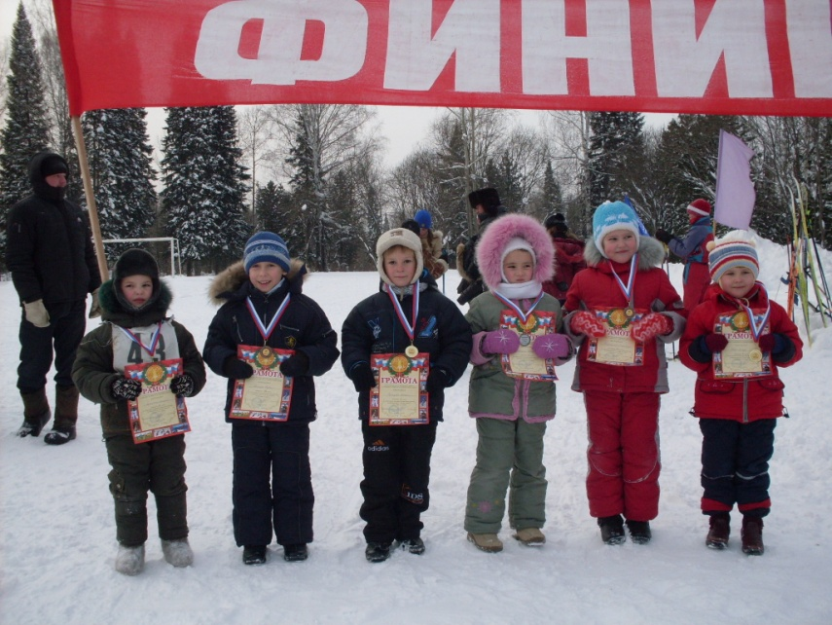

**Финансовые ресурсы ДОУ и их использование.**

* ***Бюджетное финансирование.***

|  |  |  |
| --- | --- | --- |
| Наименование расходов | Всего | Расходы |
| Заработная плата | 5254000 | 5254000 |
|  |  |  |
| Начисления на выплаты по оплате труда | 1587000 | 1587000 |
| Услуги связи (абонентская плата за телефон) | 55240 | 55240 |
| Транспортные услуги (доставка продуктов питания) |  |  |
| Коммунальные услуги | 841000 | 841000 |
| Услуги по содержанию имущества | 210000 | 210000 |
| Прочие работы, услуги | 48200 | 48200 |
| Прочие расходы | 250000 | 250000 |
|  |  |  |

**7. Перспективы и планы развития.**

* ***Выводы по проведенному анализу.***

У детей посещающих Зеленогорский детский сад №2 сформировано стремление к ведению здорового образа жизни, сформировано социально – коммуникативное развитие, поэтому воспитанники легко вступают в контакт со сверстниками и проявляют инициативу в общении с взрослыми. В детском саду созданы условия для формирования привычки к здоровому образу жизни.

Следует отметить успешную динамику развития детей во всех возрастных группах.

Кружковая работа проходит с учетом интересов, склонностей, способностей детей, обеспечивая мотивационную готовность, помогая стать общительными, самостоятельными, уверенными в себе.

На базе ДОУ организуются передвижные выставки, проводятся тематические, интегрированные занятия, развлечения с детьми. Все это позволяет приобщать детей к социуму.

Жизнь детей организована интересно. Родители с удовольствием ведут своих детей в детский сад. Легко проходит адаптация воспитанников к детскому саду.

На решение поставленных задач была нацелена вся работа ДОУ.

Исходя из анализа диагностических карт педагогов и изучения анкет воспитателей, отчётов в следующем учебном году будем работать по направлению «Организация работы с родителями».

***Приоритетные задачи на следующий год.***

* ***В следующем году планируем принимать активное участие в международных, всероссийских, областных, районных - проектах, конкурсах, грантах, выставках и т.д..***